浙江省食品药品监督管理局关于第一类医疗器械产品备案的通告（2017年第4号）

2017年4月，浙江省内各市食品药品监督管理局共新备案第一类医疗器械产品56个，其中有源类4个，无源类39个，体外诊断试剂13个。按照备案人所在辖区分析，杭州市29个，宁波市9个，温州市7个，绍兴市5个，湖州市3个，衢州市2个，台州市1个。（具体产品目录见附件）
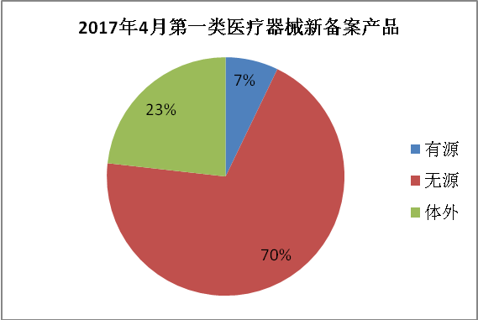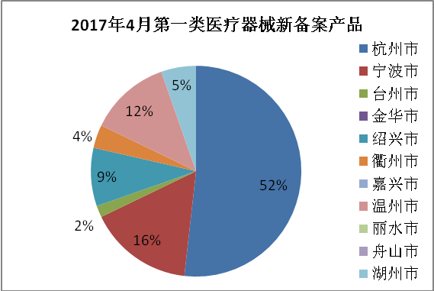
特此通告。
附件：2017年4月第一类医疗器械新备案产品目录

浙江省食品药品监督管理局
2017年5月22日
附件
2017年4月第一类医疗器械备案产品目录
序号 | 产品名称 | 备案号 | 备案人 | 结构特征 | 所在辖区
1 | 棉签 | 浙台械备20170006号 | 台州康健医用器械有限公司 | 无源 | 台州市
2 | 足托固定器 | 浙甬械备20170026号 | 慈溪市悦步医疗器械有限公司 | 无源 | 宁波市
3 | 鼻镜 | 浙甬械备20170025号 | 余姚市盛昌医用器材厂 | 无源 | 宁波市
4 | 医疗废液收集装置 | 浙甬械备20170024号 | 宁波市超捷医疗器械有限公司 | 无源 | 宁波市
5 | 供氧系统氧气吸入器 | 浙甬械备20170023号 | 宁波市超捷医疗器械有限公司 | 无源 | 宁波市
6 | 自动染片机 | 浙甬械备20170022号 | 宁波察微生物科技有限公司 | 有源 | 宁波市
7 | 灌注器 | 浙甬械备20170021号 | 余姚市盛昌医用器材厂 | 无源 | 宁波市
8 | 湿化杯 | 浙甬械备20170020号 | 余姚市盛昌医用器材厂 | 无源 | 宁波市
9 | 供氧系统氧气吸入器 | 浙甬械备20170019号 | 宁波驰锐医疗科技有限公司 | 无源 | 宁波市
10 | 医疗废液收集装置 | 浙甬械备20170018号 | 宁波驰锐医疗科技有限公司 | 无源 | 宁波市
11 | DAB染色液 | 浙杭械备20170110号 | 杭州依美洛克医学科技有限公司 | 体外诊断试剂 | 杭州市
12 | 脱蜡液 | 浙杭械备20170109号 | 杭州依美洛克医学科技有限公司 | 体外诊断试剂 | 杭州市
13 | 清洗液 | 浙杭械备20170108号 | 杭州依美洛克医学科技有限公司 | 体外诊断试剂 | 杭州市
14 | 免疫组化抗原修复缓冲液 | 浙杭械备20170107号 | 杭州依美洛克医学科技有限公司 | 体外诊断试剂 | 杭州市
15 | 免疫组化抗原修复缓冲液 | 浙杭械备20170106号 | 杭州依美洛克医学科技有限公司 | 体外诊断试剂 | 杭州市
16 | 医用冷敷贴 | 浙杭械备20170105号 | 杭州语奥生物科技有限公司 | 无源 | 杭州市
17 | 高速冷冻离心机 | 浙杭械备20170104号 | 杭州奥盛仪器有限公司 | 有源 | 杭州市
18 | 放疗用患者体位固定袋 | 浙杭械备20170103号 | 杭州恒煜医疗科技有限公司 | 无源 | 杭州市
19 | 胸腔心血管外科手术器械 | 浙杭械备20170102号 | 桐庐康尔医疗器械有限公司 | 无源 | 杭州市
20 | 子宫颈钳 | 浙杭械备20170101号 | 桐庐康尔医疗器械有限公司 | 无源 | 杭州市
21 | 举宫器 | 浙杭械备20170100号 | 桐庐康尔医疗器械有限公司 | 无源 | 杭州市
22 | 单关节手术器械 | 浙杭械备20170099号 | 杭州康基医疗器械股份有限公司 | 无源 | 杭州市
23 | 气腹针 | 浙杭械备20170098号 | 杭州康基医疗器械股份有限公司 | 无源 | 杭州市
24 | 骨科用螺丝刀 | 浙杭械备20170096号 | 杭州锐健马斯汀医疗器材有限公司 | 无源 | 杭州市
25 | 缓冲液 | 浙杭械备20170095号 | 杭州华得森生物技术有限公司 | 体外诊断试剂 | 杭州市
26 | 五官科吸引管 | 浙杭械备20170094号 | 杭州桐庐医疗光学仪器有限公司 | 无源 | 杭州市
27 | 喉用钳 | 浙杭械备20170093号 | 杭州桐庐医疗光学仪器有限公司 | 无源 | 杭州市
28 | 喉剪 | 浙杭械备20170092号 | 杭州桐庐医疗光学仪器有限公司 | 无源 | 杭州市
29 | 扁桃体刀 | 浙杭械备20170091号 | 杭州桐庐医疗光学仪器有限公司 | 无源 | 杭州市
30 | 支撑喉镜 | 浙杭械备20170090号 | 杭州桐庐医疗光学仪器有限公司 | 无源 | 杭州市
31 | 巴氏染色液 | 浙杭械备20170089号 | 杭州迪安生物技术有限公司 | 体外诊断试剂 | 杭州市
32 | 羊水细胞培养基 | 浙杭械备20170088号 | 杭州宝荣科技有限公司 | 体外诊断试剂 | 杭州市
33 | 碱性缓冲液 | 浙杭械备20170087号 | 杭州宝荣科技有限公司 | 体外诊断试剂 | 杭州市
34 | 血管显像仪 | 浙杭械备20170086号 | 桐庐弘毅医疗器械有限公司 | 有源 | 杭州市
35 | 清洗液 | 浙杭械备20170085号 | 艾康生物技术（杭州）有限公司 | 体外诊断试剂 | 杭州市
36 | 清洗液 | 浙杭械备20170084号 | 艾康生物技术（杭州）有限公司 | 体外诊断试剂 | 杭州市
37 | 流式细胞分析用鞘液 | 浙杭械备20170083号 | 艾森生物（杭州）有限公司 | 体外诊断试剂 | 杭州市
38 | 棉签 | 浙杭械备20170082号 | 双枪竹木科技有限责任公司 | 无源 | 杭州市
39 | 乳酸棉酚蓝染液 | 浙杭械备20170081号 | 杭州滨和微生物试剂有限公司 | 体外诊断试剂 | 杭州市
40 | 橡皮膏 | 浙温械备20170014号 | 浙江可康医疗科技有限公司 | 无源 | 温州市
41 | 弹性绷带 | 浙温械备20170013号 | 浙江可康医疗科技有限公司 | 无源 | 温州市
42 | 医用外固定夹板 | 浙温械备20170012号 | 浙江可康医疗科技有限公司 | 无源 | 温州市
43 | 医用外固定支具 | 浙温械备20170011号 | 浙江可康医疗科技有限公司 | 无源 | 温州市
44 | 担架 | 浙温械备20170010号 | 浙江可康医疗科技有限公司 | 无源 | 温州市
45 | 乳腺压力绷带 | 浙温械备20170009号 | 浙江可康医疗科技有限公司 | 无源 | 温州市
46 | 透气胶带 | 浙温械备20170008号 | 浙江可康医疗科技有限公司 | 无源 | 温州市
47 | 医用护理垫（看护垫） | 浙湖械备20170010号 | 川田卫生用品（浙江）有限公司 | 无源 | 湖州市
48 | 钻头 | 浙湖械备20170011号 | 浙江普特医疗器械有限公司 | 无源 | 湖州市
49 | 弓丝成形器 | 浙湖械备20170012号 | 浙江普特医疗器械有限公司 | 无源 | 湖州市
50 | 产妇专用垫 | 浙绍械备20170031号 | 振德医疗用品股份有限公司 | 无源 | 绍兴市
51 | 踝关节护具 | 浙绍械备20170030号 | 振德医疗用品股份有限公司 | 无源 | 绍兴市
52 | 膝关节护具 | 浙绍械备20170029号 | 振德医疗用品股份有限公司 | 无源 | 绍兴市
53 | 膝关节护具 | 浙绍械备20170028号 | 绍兴好士德医用品有限公司 | 无源 | 绍兴市
54 | 踝关节护具 | 浙绍械备20170027号 | 绍兴好士德医用品有限公司 | 无源 | 绍兴市
55 | 医用冷敷贴 | 浙衢械备20170004号 | 浙江悬瓶堂生物科技有限公司 | 无源 | 衢州市
56 | 超声波清洗机 | 浙衢械备20170003号 | 浙江佰泰医疗科技有限公司 | 有源 | 衢州市

